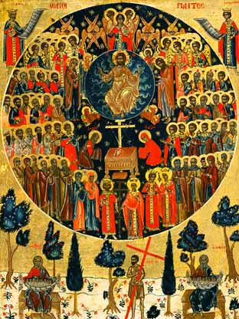

Saint(e)s

Tant les femmes que les hommes, les jeunes, les vieux, les pauvres, les riches, les savants et les ignorants peuvent devenir saints. Il suffit de vivre en amitié avec Dieu. L’église reconnaît leur sainteté en les « canonisant ». Dans notre calendrier, on trouve le nom des saints au jour anniversaire de leur mort.

Aujourd’hui, qui ne connaît pas Mère Teresa, Martin Luther King, l’abbé Pierre,etc ? Ces hommes et ces femmes sont comme des points de rendez-vous pour l’humanité entière. Et pourtant, en même temps, ils se reconnaissent en relation avec Dieu. Ce genre de personnages a existé à toutes les époques. L’église en a canonisé un grand nombre.

Dieu seul est saint. Parler de la sainteté de Dieu, c’est évoquer toutes ses qualités : sa tendresse, sa miséricorde, sa bonté,… C’est se souvenir qu’il les exerce d’une manière qui n’appartient qu’à lui. Dieu, parce qu’il fait alliance avec les hommes, désire partager avec eux tout ce qu’il a, tout ce qu’il est : « Soyez saints car je suis saint ».
Ceux qui ont répondu à cet appel peuvent être eux-mêmes appelés saints dès lors que, dans l’autre vie, ils se trouvent effectivement associés à la sainteté divine.
C’est pourquoi l’église catholique propose à ses fidèles l’exemple de personnes dont la vie lui paraît avoir clairement mérité le partage de la sainteté divine ; elle reconnaît alors officiellement leur mérites en les proclamant saint par la canonisation.
Parmi les quelques 40 000 saints que l’on peut recenser, on trouve d’abord les très grands saints, suivi de la masse imposante de ceux qui sont universellement vénérés et enfin une foule de saints plus obscurs. Aujourd’hui l’église est devenue très exigeante à l’égard de l’authenticité des vies de saints, de même que ses critères sont très stricts pour la reconnaissance de nouveaux saints.

Pour beaucoup « comment devenir un saint ? » est une question sans intérêt. Ils pensent qu’ils ne le seront jamais et ne voient pas l’utilité pour eux d’une recette de sainteté. Et pourtant, cette question est fondamentale selon la pensée chrétienne car, selon l’enseignement du Christ : tous les hommes sont appelés à être saints et ceux qui refusent de l’être refusent le bonheur.

Est saint celui qui met toute sa confiance en Dieu pour partager, pardonner et aimer sans mesure. Est saint celui qui a choisi de vivre avec Dieu sans mesure. Certains de ceux qui ont agi ainsi ont été reconnus officiellement comme saints et proposés à tous comme modèles : sainte Thérèse, saint François, sainte Jeanne d’Arc, …

Dans notre calendrier, on trouve le nom de certains saints au jour anniversaire de leur mort. L’église reconnaît officiellement leur sainteté en les canonisant. Tous les autres saints de tous les temps sont fêtés le jour de la Toussaint, le 1er novembre. A la messe, le prêtre parle de tous les saints, les connus et les inconnus qui vivent en amitié avec Dieu. Il dit aussi que tous les hommes sont appelés à devenir des saints. Ceux-ci nous montrent le chemin du bonheur, ils nous aident à marcher sur les pas de Dieu.

Au risque de surprendre, il faut bien affirmer que, dans la pensée catholique, un saint n’est pas d’abord un héros. Comme déjà dit précédemment, et comme les catholiques le chantent chaque dimanche à la messe, Dieu seul est saint…
Et si un homme ou une femme sont déclarés saints, c’est parce qu’ils apparaissent comme des miroirs de la sainteté de Dieu. Ils se sont ouverts davantage à Dieu et reflètent, plus clairement que d’autres, son amour. Et même si cela paraît bizarre, aimer Dieu pour un chrétien c’est tout faire pour aimer les autres.

Sources :

L’encyclopédie catholique pour tous, Théo, Editions Droguet & Ardant, Paris, 1992.

Ta parole est un trésor, Editions Tardy, Paris, 1994.
Et qui donc est Dieu ?, Editions Bayard, Paris, 1998.

CLAUS Jenny Année 2008-2009

Saint patron
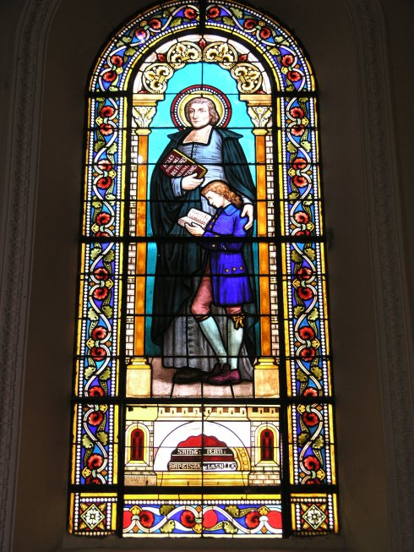

Saint Nicolas, saint patron et protecteur des enfants, fêté le 6 décembre, est l’un des saints les plus connus par les enfants. Il s’agit aussi du saint le plus représenté dans les images religieuses. Un saint patron est le nom d’un saint que l’on a associé à une localité, un métier ou un groupe de personnes.

Connaissez-vous saint Jean-Baptiste de la Salle ? Un des saints patrons fêté le 7 avril ? Non ?
Il s’agit bien évidemment de notre saint patron, le saint patron des professeurs.
Un saint patron est le saint protecteur d'un groupe particulier. Il peut s'agir d'une localité, d'une région ou d'un pays, ou encore d'une corporation ou d'une profession. Ce type de vénération est principalement partagé par les catholiques et les orthodoxes. La plupart des cultes protestants réprouve cette pratique.
Le choix d’un saint patron par un corps de métier est un usage qui remonte aux corporations médiévales. Mais, bien d’autres activités ou états de vie se sont trouvés pourvus de saints patrons par des traditions.
Ce choix a pu être suggéré par son activité professionnelle (par exemple : saint Joseph pour les charpentiers), par le trait dominant de sa vie (saint Camille de Lellis pour le personnel hospitalier), par quelques circonstances de sa vie, de sa légende ou de sa mort (sainte Marie-Madeleine pour les parfumeurs, saint Hubert pour les chasseurs, saint Laurent pour les cuisiniers, etc.). Lorsque l’église propose aujourd’hui un saint patron à quelque activité professionnelle ou état de vie, il s’agit toujours d’un choix répondant aux exigences contemporaines de réalité historique et de portée spirituelle.

Sources :

L’encyclopédie catholique pour tous, Théo, Editions Droguet & Ardant, Paris, 1992.
http://fr.wikipedia.org/wiki/Liste_de_saints_patrons (23 février 2009)

Sauveur, se dit de Dieu, de Jésus, surtout dans les communautés grecques avec une pointe de polémique contre la prétention des dieux guérisseurs du paganisme à être les sauveurs des hommes.
Dieu se révèle au peuple d’Israël comme un sauveur. Il libère le peuple de l’esclavage en Egypte. Il le sauve de l’extermination et de l’éxil. Jésus, dont le nom signifie « le Seigneur sauve », est venu « pour sauver les hommes du péché ». La volonté de Dieu est que tous les hommes soient sauvés. Qu’ils vivent avec lui et soient unis au Christ, dans son royaume.

Le refus de Jésus de se faire appeler Messie a ainsi conduit les premières communautés chrétiennes à parler plutôt de Sauveur.
Jésus est déclaré sauveur par sa résurrection, et il le sera pour les croyants à la fin du monde.
Etre sauveur, c’est apporter le bonheur à tous les hommes, que Dieu aime, jusqu’à la mort et au-delà de la mort, pour l’éternité, c’est-à-dire la vie en abondance et en plénitude, la vie plus forte que la mort.
Jésus nous révèle de plusieurs manières qu’il est le sauveur. Entre autres, il a dit pour Zachée cette phrase bouleversante : « Je suis venu sauver ce qui est perdu. »
Révélation, pleine d’espérance, car Jésus assure aux chrétiens que personne n’est irrécupérable. Avec lui, tout est possible. Jésus a vécu sur terre, a donné sa vie et est mort sur la croix pour ça.

Dans la nuit de Noël à Bethléem, les bergers avaient déjà reçu d’un ange l’essentiel de cette bonne nouvelle : l’enfant qui venait dans la ville de David était Sauveur, Christ et Seigneur.

Sources :

L’encyclopédie catholique pour tous, Théo, Editions Droguet & Ardant, Paris, 1992.
GILLIERON (B.), Dictionnaire Biblique, Editions du Moulin, Paris, 1990.
Ta parole est un trésor, Editions Tardy, Paris, 1994.
Dis-moi, Denys, ça veut dire quoi tous ces mots ?, Collection Okapi, Editions du Centurion, Paris, 1979.

CLAUS Jenny, BELOT Maureen, MORSA Lucie, MICHEL Delphine, PRETTE Alexandre, ROLLER Steve, EVRARD Adriane Année 2008-2009

CLAUS Jenny Année 2008-2009

